Physikalische Trennverfahren
Lösung

Verfahren | Vorgang | Beispiele
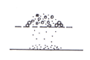  Sieben | Feststoffgemische werden aufgrund ihrer Korngröße mit einem Sieb getrennt. | Steine und Sand,  grober und feiner Kies
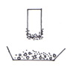  Magnetscheiden | Mit Hilfe eines Magneten können magnetische von nicht magnetischen Stoffen getrennt werden. | Aluminium- und Eisenschrott bei der  Mülltrennung
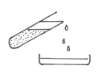  Dekantieren | Nach längerem Stehenlassen kann die überstehende Flüssigkeit vom abgesetzten Stoff (Sediment) abgetrennt werden. | Abgießen von Nudelwasser,  Sand-Wassergemisch
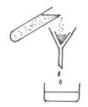  Filtrieren | Trennung eines Feststoff-Flüssigkeitsgemisches (Suspension) mit einem Filter. Der Feststoff (Rückstand) bleibt im Filter, die durchgelaufene Flüssigkeit nennt man Filtrat. | Filtern von Kaffee/Tee,  Trinkwasseraufbereitung
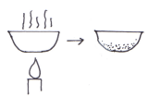  Abdampfen | Bei einer Lösung kann das Lösemittel abgedampft werden. So bleibt der gelöste Feststoff übrig und kristallisiert aus. | Gewinnung von Salz aus Meerwasser
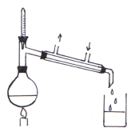  Destillieren | Aufgrund unterschiedlicher Siedetemperaturen können Flüssigkeitsgemische getrennt werden.  Die Flüssigkeiten verdampfen je nach Siedetemperatur, kondensieren im Kühler und können so als Destillat aufgefangen werden. | Schnapsbrennen,  Herstellung von destilliertem Wasser

